GUIA PARA ELABORAÇÃO DE PROJETOS
PROGRAMA DE APOIO A PROJETOS LOCAIS 2024

“Um projeto social representa um esforço planejado e coordenado para resolver um problema ou atender a determinadas carências de um grupo social” (NEMOTO & PINOCHET, 2018).

A definição de ARMANI (2009) complementa, destacando que um projeto “é uma ação social planejada, estruturada em objetivos, resultados e atividades, baseados em uma quantidade limitada de recursos e de tempo”.

Os projetos contribuem para a organização alinhar sua equipe, fortalecer a causa que defende e caminhar em direção à sua missão e visão. É uma oportunidade para colocar em prática suas ideias de forma planejada e ‘mostrar sua cara’.

É por meio dos projetos que a organização pode apresentar propostas alternativas para o desenvolvimento de pessoas e da comunidade, assim como pode influenciar políticas públicas. Para isso, é importante ter um diagnóstico inicial da questão social na qual o projeto pretende intervir e instrumentos de monitoramento e avaliação dos resultados.

Nesse caminho, é preciso ter em mente que todo projeto tem o intuito de transformar uma situação diagnosticada em uma situação desejada, o que significa contribuir para gerar mudanças sociais.

O sentido de um projeto é fortalecido quando existe uma coerência entre a realidade observada, as mudanças sociais geradas nela e a missão da organização da sociedade civil (OSC).

Realidade observada

Mudanças sociais

Missão da OSC

Para manter o sentido do projeto sempre vivo, é importante criar espaços de diálogo e reflexão coletiva sobre o que está sendo desenvolvido, afinal um dos intuitos dos projetos é alinhar a equipe. Uma ‘receita pronta’ para criar esses espaços não existe, mas algumas organizações têm tido sucesso colocando em prática algumas dessas estratégias: manter diários de bordo sobre as atividades do projeto; realizar reuniões sistemáticas com a equipe para dialogar sobre as aprendizagens do período; criar painéis e varais de ideias surgidas no decorrer do projeto; promover intercâmbio com outras iniciativas semelhantes, entre outras.

Com o sentido do projeto em mente, antes de desenvolvê-lo é fundamental levar em conta algumas questões:

- A quem se destina o projeto e o que pretende transformar?
- Quais dados justificam o projeto e comprovam a existência das necessidades apresentadas?
- Quais as iniciativas que já existem para solucionar as necessidades detectadas?
- Quais mudanças serão geradas pelo projeto?
- Qual é a importância do projeto para a comunidade e a causa defendida pela organização?
- Quantas e quais pessoas da organização serão envolvidas?
- Qual o tempo necessário para desenvolver o projeto?
- Quantos sujeitos de ação (participantes) serão beneficiados e em quanto tempo?
- Quanto custará para colocar o projeto em prática?
- Existe um horizonte de continuidade e sustentabilidade da iniciativa após o término do apoio dos parceiros já identificados?

O desenvolvimento de projetos vai muito além da elaboração propriamente dita e é entendido como uma maneira de organizar as ideias sobre a atuação da organização. Nesse sentido, entende-se que esse processo maior e mais complexo passa pelas seguintes etapas:

- Etapa da inquietação: é o momento de ‘pensar o projeto’, ou seja, de identificar uma questão social relevante para a organização, o sujeito de ação e a comunidade.
- Etapa da escrita: é o momento de colocar as ideias e reflexões no papel, ou seja, de elaborar o projeto.
- Etapa da mão na massa: é o momento da organização colocar em prática o projeto.

Vale destacar que a avaliação e monitoramento está presente em todas as etapas, mais para frente essa temática será aprofundada.

Sempre que possível busquem envolver as/os representantes das diferentes áreas de trabalho da organização nas etapas de desenvolvimento do projeto, afinal, na hora de colocar o projeto em prática, é fundamental que todos saibam seus objetivos, as atividades que serão realizadas, como serão feitas e de que forma serão avaliadas. Isso é a chave para o sucesso do projeto!

- Etapa da inquietação

Todo projeto nasce da inquietação em relação a alguma realidade, seja a vontade de potencializar um ativo existente ou de trabalhar para resolver/minimizar alguma vulnerabilidade.

Além da importância de envolver representantes da organização e comunidade, estão destacados abaixo quatro itens fundamentais para o sucesso da etapa de inquietação:

- Conhecer a comunidade e/ou o sujeito de ação (participante)
- Definir o foco do projeto
- Pesquisar a questão social
- Desenvolver o passo a passo
- Verificar a possibilidade de execução

Vamos detalhar esses quatro itens.

- Conhecer a comunidade e/ou o sujeito de ação (participante) – É importante buscar dados oficiais, mas também escutar a comunidade e/ou o sujeito de ação, para ter em mente:
- Quais são os principais ativos e vulnerabilidades do entorno sociocomunitário e/ou do sujeito de ação?
- O que tem sido feito para potencializar os ativos e minimizar as vulnerabilidades do entorno sociocomunitário e/ou do sujeito de ação?

Escutar é uma das ferramentas para diagnosticar/mapear o entorno sociocomunitário e/ou o sujeito de ação. Pode ser feita por meio de entrevistas individuais e rodas de conversas. Segundo CAMERON (2022), “praticar a arte da escuta é sintonizar com as pistas e os sinais que nos cercam todos os dias. Escutar é algo que todos fazemos e podemos fazer melhor. Quando escutamos de verdade, prestamos atenção, o que nos traz percepção e clareza”.

Além de exercitar a escuta, (lembre-se: ‘escute sempre com o desejo de aprender’) é necessário nessa etapa elaborar um roteiro de perguntas com base nas informações que a organização precisa obter para planejar o projeto. Por exemplo, se a ideia inicial é trabalhar com juventude, é importante ouvir os jovens sobre suas demandas, desafios, sonhos e potencialidades. Nesse caso, levantar dados sobre o número de jovens na(s) comunidade(s) atendida(s) também é fundamental, em especial, buscar dados oficiais, seja da população, desemprego, violência, entre outros.

É possível também realizar ‘oficinas de diagnóstico’ com a comunidade, sujeito de ação e outros atores sociais envolvidos com as temáticas que a organização tem expertise para trabalhar. Uma de nossas aprendizagens é realizar essas oficinas após as escutas iniciais e com foco definido, para evitar levantar temas e expectativas que não serão trabalhados pela organização.

Vale destacar aqui a relevância das técnicas de diagnóstico participativo, que são formas de levantar dados que podem ser aplicadas às mais diversas pessoas. Por serem mais lúdicas e usarem recursos simbólicos, costumam ser bem aceitas e proporcionar descobertas interessantes.

O diagnóstico participativo que se realiza por meio dessas técnicas costuma ser revelador, mas é importante preparar as/os profissionais que irão aplicar as técnicas, pois além da escuta, precisam valorizar as contribuições de todas/os as/os participantes, criar um clima de respeito, abertura e leveza, sem julgar nem colocar sua opinião.

- Definir o foco do projeto – Para isso é importante ter em mente as principais capacidades e a missão da organização e refletir sobre o que será feito, ou seja, dentro da realidade da comunidade e/ou do sujeito de ação, qual questão social será trabalhada?

Para isso, olhar para dentro da organização é fundamental para definir o sujeito de ação, a área geográfica e os objetivos do projeto em sintonia com a causa, missão e capacidades técnicas da organização, além do recurso financeiro e do tempo disponível para sua realização.

- Pesquisar a questão social – É essencial para saber quais são as causas e as consequências da questão que será trabalhada, se já existem políticas públicas e/ou outras organizações atuando nesta temática e de que forma o projeto contribuirá para o que já é realizado, dentro da expertise da organização.

Escolham o foco do projeto e respondam às seguintes perguntas:
- Qual questão social foi identificada e qual será o foco do projeto? Como foi feita essa identificação?
- Para qual público será direcionado o projeto?
- Qual a experiência da organização em trabalhar com esse foco e público?
- Quais mudanças o projeto pretende gerar para minimizar a questão social escolhida?

- Desenvolver o passo a passo – Nesse momento, a ideia é refletir de que forma o projeto será feito, ou seja, que passos deverão ser dados para atingir os objetivos do projeto?

- Verificar a possibilidade de execução: É possível executar este projeto dentro dos limites de tempo e recursos existentes? Que outros grupos da comunidade precisam ser mobilizados?

- Etapa da escrita

Um exercício importante na elaboração de um projeto consiste em se colocar no lugar de quem irá lê-lo. Desta forma, fica mais fácil perceber que sempre será necessário adaptar a linguagem para facilitar a compreensão e sensibilizar o leitor, mas sem deixar de lado o brilho nos olhos!

Para isso, é necessário identificar quais as informações mais relevantes e a melhor linguagem a ser utilizada com os diferentes públicos: equipe da organização, empresas, fundações, institutos empresariais, poder público etc. Seguem alguns exemplos:
- Para a equipe da organização – é importante produzir um documento interno, destacando quem estará envolvido, os objetivos que o projeto se propõe alcançar, o passo a passo e o conteúdo com uma linguagem acessível a todas/os.
- Para institutos, fundações e similares – possuem uma linguagem mais semelhante à das organizações, principalmente com relação aos conceitos usados no setor social. Geralmente, utilizam um formulário próprio para o encaminhamento dos projetos e destacam no site as datas limites, as áreas de interesse e os tipos de apoio concedidos. Um bom exercício é adaptar os projetos da organização aos diferentes modelos apresentados.
- Para as empresas – possuem uma lógica e uma linguagem própria, por conta disso, um projeto voltado para esse público precisa ser mais objetivo e contar com indicadores de resultados para curto e médio prazo. É importante também destacar as mudanças que trará para a comunidade e os benefícios que a parceria irá trazer para a empresa.

Dicas importantes para inspirar a etapa da escrita:

- Incluam no projeto dados estatísticos (inclusive oficiais), isso demonstra que a organização está “antenada” em relação ao contexto e às tendências locais e nacionais;
- Mostrem as potencialidades e ativos da comunidade, lembrem-se de, “olhar a comunidade para muito além das suas vulnerabilidades”, isso costuma envolver mais o leitor do que contar apenas as fragilidades.
- Demonstrem que a organização conhece outros atores sociais envolvidos com a mesma causa e/ou comunidade e que o projeto tem abertura para estabelecer relações. Apesar de não ser obrigatório, há uma tendência de apoio crescente a projetos articulados;
- Demonstrem que o projeto aborda a questão social de forma diferente e que a organização tem experiência para isso;
- Sejam claros e evitem ser repetitivos;
- Solicitem para alguém que não é da área ler o projeto e ver se está claro;
- Coerência é fundamental, portanto, vejam se os itens estão coerentes e de fácil compreensão;
- Tenham em mente que uma boa apresentação valoriza seu projeto!

Lembrem-se: independentemente de quem irá ler o projeto, é importante que esteja sempre bem claro e objetivo. Um documento precisa falar por si só, representando, além da sua ideia central, os princípios, valores e missão da organização.

Com base nesse diálogo, segue um roteiro básico e geral para contribuir na hora de organizar as ideias da ‘etapa da inquietação’ e escrever o projeto, seguido por dicas para cada item:

I. CARACTERIZAÇÃO DA ORGANIZAÇÃO
II. CARACTERIZAÇÃO SOCIOECONÔMICA DA REGIÃO
III. PROJETO
- Título – Frase de impacto
- Resumo executivo – Apresentação resumida do projeto
- Justificativa – Por que fazer o projeto?
- Sujeito de ação – Para quem será feito?
- Objetivo geral – O que se pretende alcançar
- Objetivos específicos – O que se pretende alcançar?
- Ações/Atividades – Que atividades serão realizadas para isso?
- Metodologia – Como será feito?
- Cronograma – Em quanto tempo será feito?
- Orçamento – Quanto e no que serão gastos os recursos necessários?
- Resultados esperados – Quais serão os resultados do projeto?
- Avaliação e indicadores de resultados: Como os resultados serão
- acompanhados e medidos? Que indicadores mostrarão que os objetivos
- estão sendo alcançados?
- Sustentabilidade – Como o projeto dará continuidade às ações?

I. CARACTERIZAÇÃO DA ORGANIZAÇÃO – Forneçam informações relevantes sobre a organização (histórico, missão, visão, objetivos estratégicos, estrutura e estilo de gestão, composição do conselho, diretoria e equipe técnica, experiência/resultados/mudanças sociais já alcançados/as e capacidade da organização para executar projetos como o proposto). Os formulários de projetos, em alguns casos, deixam bem claro o que pretendem que seja colocado neste item. É importante estar bem atento ao que é solicitado e não colocar informações desnecessárias que prejudiquem a compreensão do texto.

II. CARACTERIZAÇÃO SOCIOECONÔMICA DA REGIÃO – Forneçam informações relevantes sobre a região, partindo dos dados obtidos no diálogo com a comunidade e incluindo dados oficiais (populacionais, perfil da população local e alguns índices, como por exemplo, Índice de Desenvolvimento Humano - IDH). É indispensável colocar a fonte que forneceu os dados e focar nas informações que são relevantes para esse projeto. Por exemplo, no caso de um projeto dirigido à terceira idade, procure pesquisar informações sobre esse público.

III. PROJETO - Lembrem-se, todas essas informações são frutos das reflexões realizadas na etapa de ‘pensar o projeto’ - a etapa da inquietação! É fundamental que os projetos estejam sempre relacionados com a missão, estratégias e experiências da organização, e com a realidade da comunidade e sujeito de ação.

1. Título do projeto – Frase de impacto que apresenta a ideia geral do projeto. É importante que seja atraente e autoexplicativo.

2. Resumo executivo – Um resumo que dê ao leitor vontade de ler todo o projeto! Esse resumo é feito no final, mas irá no início do projeto. É importante que contenha todas as informações relevantes (objetivo geral, principais atividades, principais resultados esperados, principais mudanças sociais que serão geradas, número de pessoas beneficiadas, período total de duração e valor total do projeto) de forma sucinta, consistente e coerente.

3. Justificativa – Por que fazê-lo? A justificativa explica a relevância do projeto para a questão social que pretende focar considerando o contexto descrito anteriormente, por isso é importante fazer uma breve análise da realidade que foi contextualizada, indicando quais os motivos que estão levando a organização a elaborar um projeto para essa questão. Reflitam: qual a importância de um projeto dessa natureza? Como esse projeto irá contribuir com a comunidade? As mudanças que serão trazidas pelo projeto irão “mexer” na realidade contextualizada? Além disso, é um momento importante para que a organização descreva sua experiência e conhecimento nessa área de atuação, destacando porque está apta para desenvolver esse projeto.

4. Sujeito de ação – Para quem será feito? Qual é o perfil desse público? Lembrem-se de incluir todos os públicos que serão trabalhados diretamente pelo projeto e, se possível, calcule também o público que será indiretamente beneficiado. Seja realista e baseia-se em projetos e atividades que a organização já desenvolve.
5. Objetivo geral – O que se pretende com o projeto? Com base na questão social em foco, é importante destacar aqui o que a organização irá fazer para enfrentá-la. Desta forma, o objetivo geral de um projeto tem o caráter de ser o foco central, motivador de todos os demais objetivos e ações a serem planejados.

6. Objetivos específicos – O que se pretende alcançar? Os objetivos específicos, conforme o próprio nome diz, são direcionados a cada parte que compõe a questão social identificada e que se pretende modificar. É fundamental que estejam alinhados com o objetivo geral e contribuam para sua realização. Cuidado para não criar muitos objetivos específicos, lembrem-se que cada um deverá estar interligado com as atividades que serão realizadas para que possa ser atingido e precisam ser avaliados por meio dos indicadores.

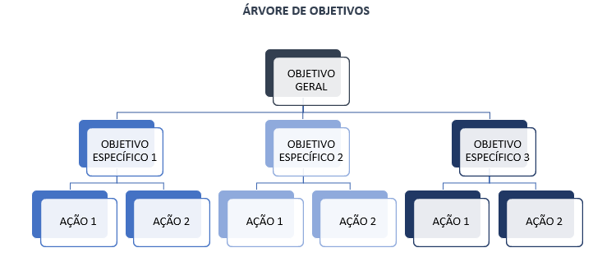

7. Ações/Atividades – Que atividades serão realizadas para isso? São as ações que ‘dão vida’ ao projeto e que o concretizam. Geralmente são previstas diversas atividades para um mesmo objetivo. Uma sugestão é colocar os objetivos específicos e as atividades em um quadro, como o exemplo abaixo, para facilitar a definição das atividades que serão realizadas para atingi-los.

Objetivos Específicos | Atividades

8. Metodologia – Como o projeto será realizado? A metodologia é constituída pelos procedimentos e estratégias que serão utilizados para desenvolver o projeto e que fundamentam a escolha das atividades. Uma questão social foi priorizada e será trabalhada pela organização. É importante ressaltar como isso será feito: Quais serão os métodos e técnicas usados? Quais os referenciais teóricos que irão guiar a organização ao trabalhar essa questão? Como esse ferramental teórico-prático será aplicado?

9. Cronograma – Em quanto tempo o projeto será realizado? É a relação direta entre “o que será feito” e o “tempo”, ou seja, é aqui que a organização irá relacionar as atividades com o tempo necessário para realizá-las. Lembre-se que quanto mais planejadas as atividades do projeto estiverem, menor o risco de surgirem imprevistos.
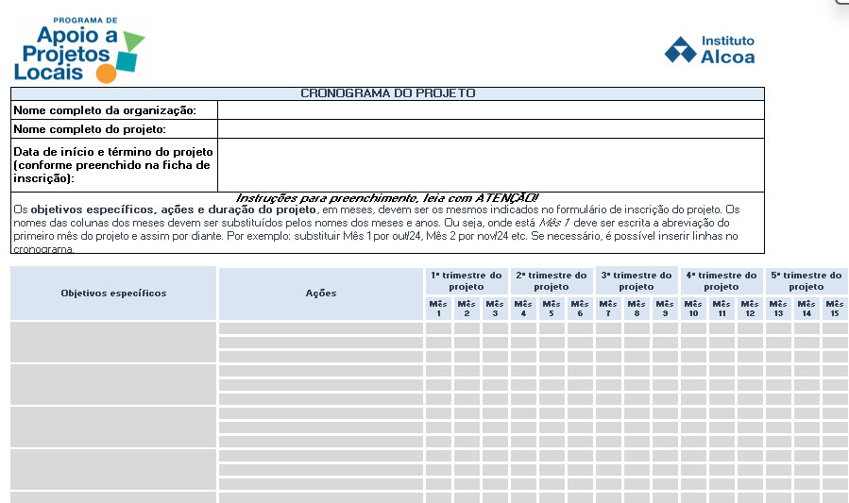

10. Orçamento – Quanto e no que serão gastos os recursos necessários para a realização do projeto? É fundamental que a organização liste todos os custos do projeto: recursos humanos, materiais didáticos, alimentação, entre outros, ressaltando aqueles que serão contrapartida da organização. É importante considerar os preços atualizados dos itens previstos e levar em conta que podem mudar com o passar do tempo.

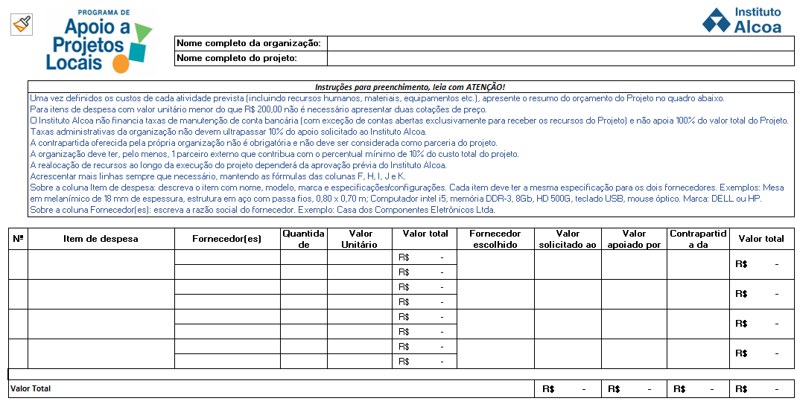

11. Resultados esperados – Quais serão os resultados do projeto? Que mudanças sociais o projeto irá gerar? Com base nos objetivos específicos e nas atividades que serão realizadas para atingi-los, vale listar os resultados que o projeto pretende alcançar. Se possível, relacione os resultados com as mudanças sociais e com a experiência da organização em obtê-las.

12. Avaliação – Como será feita a avaliação? Que indicadores serão utilizados? Quem será envolvido? Avaliar o projeto é uma oportunidade para aprender com o processo e é importante que seja realizada desde o início de sua implementação. Ressaltem como será realizada a avaliação, quem será envolvido no processo, que indicadores serão utilizados para mensurar os resultados e quais instrumentos serão usados para medi-los. É possível criar novas formas de avaliação e utilizá-las de acordo com os objetivos definidos. Uma dica é fazer o mesmo tipo de quadro usado para as atividades, só que agora com ênfase nos indicadores, ou seja, quais indicadores serão usados para medir cada objetivo específico?

Objetivos Específicos | Indicadores

13. Sustentabilidade – Como o projeto dará continuidade às ações? É importante ter em mente e demonstrar – interna e externamente – como o projeto pode ter continuidade após o seu término. Vale destacar neste item as estratégias para a sustentabilidade técnica, política e financeira do projeto. Algumas questões podem contribuir com essas reflexões: O projeto pretende se transformar em um programa, ou seja, em algo mais amplo? Está previsto um segundo ciclo para este projeto? Que outros atores podem estar envolvidos em uma etapa seguinte e que ações serão realizadas para aproximá-los?

Escolha um projeto da organização para refletir sobre seu sentido e, a partir disso, reelaborá-lo considerando as dicas e pontos de atenção destacados acima.

- Etapa da mão na massa

Na fase em que a organização coloca em prática o projeto, é preciso estar atento para ser flexível a mudanças não esperadas, mas cuidadoso para não desfocar do objetivo.

Para implementar um projeto com sucesso é fundamental construir com todos os envolvidos um plano de trabalho e acompanhamento que detalhe, pelo menos: O que será feito? Quando será feito? Por quem será feito? Como será feito? Como será avaliado?

PREENCHIMENTO DO FORMULÁRIO DE INSCRIÇÃO DO
PROGRAMA DE APOIO A PROJETOS LOCAIS 2024 – DESTAQUES

Informações sobre a Organização – destaques
- Missão
- Histórico
- Atuação
- Recursos financeiros

Informações sobre o Projeto – destaques
2.3. Resumo do projeto
- A principal questão social a ser trabalhada pelo projeto
- Fatos e dados que levaram a organização a definir esta questão social como prioritária
- O público que será beneficiado
- As etapas do projeto e as principais ações em cada etapa
- As mudanças e resultados esperados

2.11. Objetivo Geral do Projeto

2.12. Objetivos específicos
- Para cada um, indicar: ações correspondentes, resultados esperados, indicadores quantitativos e qualitativos, monitoramento dos resultados

3.3 a 3.5. Parcerias de apoio ao projeto

Boas inspirações e bom trabalho!
Material desenvolvido pelo FICAS
A reprodução do conteúdo é permitida, desde que citada a fonte

NEMOTO, M. C. O., Silva, D. A., & PINOCHET, L. H. C. 2018. Avaliação de aplicações das boas práticas na gestão de projetos sociais para instituições do terceiro setor. Revista de Gestão e Projetos, 9(3): 67 a 80 – set/dez/2018.
ARMANI, D. 2009. Como elaborar projetos? Guia prático para a elaboração e gestão de projetos sociais. Porto Alegre. Tomo Editorial. Coleção Amencar. 96p.
CAMERON, J. 2022. A arte da escuta. Rio de Janeiro. Sextante. 175p.

